山东建筑大学试卷 共 3 页第1页
考场 班级 姓名 学号

装订线 装订线 装订线
2016 至 2017 学年第 1 学期 考试时间： 120 分钟  课程名称： 计算机网络A （ A ）卷 考试形式：（闭卷）  年级： 2014 专业： 网络工程 ；层次：（本科）  题号 一 二 三 四 总分  分数  注意：1. 将所有答案写在答题纸上，否则不得分！  2. 1K=1000=10³， 1M=1000000=10⁶， 1G=1000000000=10⁹  单项选择题（30分，每小题2分）  - 互联网协议分层模型中不包含下面的( )。  - 应用层 B. 链路层 C. 会话层 D. 网络层  - 下列网络组件中，属于接入网络(access network)的是( )。  A. 路由器 B. 交换机  C. 边缘路由器 D. 连接端系统与边缘路由器的物理链路  - 考虑分组交换网络。两端系统间的传输路径包含Q条链路，链路传输速率均为R(单位：bps)，分组长度为L 位，每台网络设备的处理延迟为d_{proc}秒，忽略排队延迟和传播延迟。从源结点开始发送分组的第一位，到目标端完整地接收到整个分组为止，中间经历的时间 (单位：秒)为( )。  A. (Q+1)L/R + Qd_{proc} B. QL/R + (Q-1)d_{proc}  C. (Q-1)[L/R + d_{proc}] D. 以上均不正确  - 根据控制信息和数据的传输是否使用同一个连接，控制信息的传输分为带外机制和带内机制。以下应用层协议中，（ ）的控制信息传输采用了带外机制。  A. HTTP B. DNS C. FTP D. SMTP  - DNS是Internet提供目录服务的应用层协议，通常运行在( )上，默认端口号为( )。 | - TCP 80 B. TCP 25 C. UDP 53 D. UDP 35  - 用户1向用户2发送Internet电子邮件的过程如下图所示。图中第③阶段使用的应用层协议不可以是( ) 。  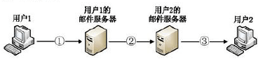  - POP3 B. HTTP C. SMTP D. IMAP  - 假设采用选择性重传机制(SR)传输数据。发送方已经发送了序号为 0~7 的分组，定时器超时前发送方收到了确认号分别为0、2、3的确认信息。当定时器超时发送方需要重传的分组序号是( )。  - 1 B. 2 C. 3 D. 4  - TCP接收方在收到一个Segment后，需要根据( )信息将段中的数据交给某个Socket。  - 源端口和目的端口号 B. 源IP地址和源端口号  - 目的IP地址和目的端口号  - 源IP地址、源端口号、目的IP地址和目的端口号  - 假设主机甲和主机乙已建立了 TCP 连接，MSS为1KB。甲始终以最长段发送数据且一直有数据发送。乙收到一个数据段都会立即发出确认，且每个确认段中接收方窗口(Receive Window)字段的值总是8KB。若t 时刻发生超时事件，超时前甲的拥塞窗口为8KB。如果从 t 起，发送方没有再发生重传、也没有收到重复的ACK。则自t时刻起，第 10个RTT 时甲的发送窗口(等待确认数据量的最大值)是( )。  - 8KB B. 9KB C. 10KB D. 11KB  - 回退N步(GBN)是一种流水线差错恢复机制。假设发送方发送了序号为5,6,7,8,9,10的分组，在定时器超时前收到了确认号为5,6,8的ACK。发送方在定时器超时时需要重传的分组数量为( )个。  - 1 B. 2 C. 3 D.4

山东建筑大学试卷 共 3 页第2页
姓名 学号

装订线 装订线 装订线
- 某主机的IP地址为180.80.77.55，子网掩码为255.255.252.0。则该主机所在网络的网络地址(点分十进制形式)为( )。  A. 180.80.76.0 B. 180.80.76.255  C. 180.80.77.255 D. 180.80.79.255  - 主机甲与主机乙之间已建立起一个TCP连接，且持续有数据传输。假设数据传输过程中没有差错、没有丢失。若甲收到1个TCP 段，序号为1913、确认号为2046、有效载荷 100 字节。则甲在收到该段后立即发送给乙的 TCP 段的序号和确认序号分别是( )。  A. 2046、2012 B. 2046、2013  C. 2047、2012 D. 2047、2013  - 以下各项中是数据报网络数据传输特点的是( )。  - 每个数据报自身携带有足够的信息，它的传送是被单独处理的。  - 在整个传送过程中，不需建立虚电路。  - 能使所有数据报按顺序到达目的端系统。  - 网络结点要为每个数据报做出路由选择。  A.(1)、(2)、(3) B.(1)、(2)、(4)  C.(2)、(3)、(4) D.(1)、(3)、(4)  - 假设某路由器收到了从主机A发往主机B的一个IP数据报，数据报头部标志 (flags)字段的值(十进制)为0。路由器查找转发表，找到了转发该数据报所使用的下一跳，但发现连接下一跳路由器的链路MTU小于该数据报的长度。请问，对于该IP数据报，路由器应该如何处理？( )  A. 对数据报进行分片处理  B. 直接转发数据报  C. 丢弃数据报，并向A返回Type=3, Code=4的ICMP报文  D. 以上均不正确  - 如果构建任意时刻只有一个结点发送数据的网络，下面( )的吞吐率最高。  A.频分复用多路访问(FDMA) | B. 时分复用多路访问 (TDMA)  C. 码分多路访问(码分多址)(CDMA)  D. 载波侦听多路访问(CSMA)  二、简答题（40分，需要计算的必须给出计算过程）  - (6分) 给出TCP/IP分层模型的第二到第五层的名字，以及协议数据单元(PDU)的中、英文名字。  - (4分) 简单解释TCP Reno的快速重传和快速恢复的含义。  - (4分) 两个结点通过一台路由器相互连接，即路由器有两条链路，每条链路连接其中的一个结点。假设每条链路的长度均为125 m，数据传输率为1 Gbps. 假设分组在路由器中经历的排队延迟为5 μs，信号传播速度为250,000 km/s。 则一个结点向另一结点发送1KB分组的端到端延迟是多少？ (忽略路由器的处理延迟)  - (4分)假设在客户端浏览器中通过点击某个超链接获得一个Web页面，且客户端已经知道Web页面所在服务器的IP地址。该Web页面共有N个小对象(HTML文档包含在内)，服务器发送HTML文档及页面内嵌对象的时间(发送时间)忽略不计。在下列情况下，从点击该超链接开始，到接收到完整的页面分别需要多少时间？ (注意，必须解释理由)  (1)串行且非持续HTTP  (2)流水线且持续HTTP  - (4分)假设某局域网主机使用私有IPv4地址，连接Internet的出口路由器提供NAT服务。当分组从局域网发向外部Internet时，出口路由器 的NAT要更改此分组头部的哪些字段？  - (6分)下图为某具有快速重传和快速恢复的TCP发送端拥塞窗口随时间(RTT)的变化情况。假设RTT为常数，纵轴为拥塞窗口尺寸(单位:段)；横轴为时间(单位:RTT)；段编号采用如下形式：1, 2, 3, 4…。  - 图中TCP工作在慢启动阶段的时间区间。  - 在第11、17个传输周期发生了什么事件导致了重传？  - 发送端重传了在第11传输周期中所发送段中的某一个，被重传分组的序号可能是什么？ (假设，在第12个RTT刚刚开始时拥塞窗口就从22变成了11))

山东建筑大学试卷 共 3 页第3页
姓名 学号

装订线 装订线 装订线
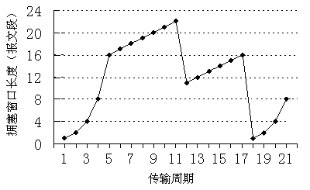  - (6分)假设在某段时间内某总线型以太网中只有A、B两个活跃结点。两结点间的传播时延为225 bit-time，以太网的数据传输速率为10Mbps。A和B在t=0时同时开始发送数据帧，则A、B发送的数据帧链路中的传输会发生冲突。进一步假设，碰撞后，A和B的CSMA/CD算法各自选择了不同的K值，其中K_{A}=0，K_{B}=1。请问，A和B的重传会再次发生碰撞吗？为什么？  - (6分)考虑如下所示的网络。使用链路状态算法(Dijkstra算法)计算从结点w到所有其他网络结点的最短路径(计算过程以表格形式呈现)。  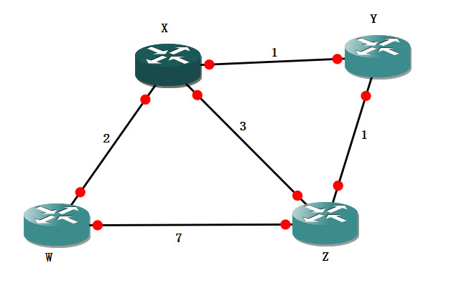 | 三、(15分) 考虑下图网络。路由器R具有连接外部网络A、B、C的接口，接口名字分别为A、B和C。假设该网络已经稳定运行了很长时间。  12.0.0.0/8  12.1.0.0/16  12.2.3.0/24  R  A  B  C  - 地址前缀12.2.3.0/24表示的IP地址有多少个?  - 给出路由器R的转发表内容。R如何查找转发表？  - 目标地址为12.2.3.1的分组会通过哪个接口转发？  - 目标地址为12.1.2.3的分组会通过哪个接口转发？  - 目标地址为12.2.4.5的分组会通过哪个接口转发？  四、(15分) 如下图所示网络。假设结点A与结点B建立TCP连接，A向B发送数据，B向A返回ACK。类似地，结点D与结点C建立TCP连接，D向C发送数据，C向D返回ACK。结点B、结点C在收到分组后向发送方发送ACK，ACK中没有数据，只有头部。假设两TCP连接的最大段长（MSS）均为472字节，且A和D发送的分组中携带的数据长度均为MSS。进一步假设，每个分组的TCP头部、IP头部，以及链路层协议的头部+尾部的长度均为20字节。  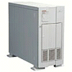  A  B  C  D

山东建筑大学试卷 共 4 页第4页
姓名 学号

装订线 装订线 装订线
- 两台路由器间链路的有效数据传输率(goodput)最大为多少？
- MSS增大为1460字节，链路的有效数据传输率(goodput)是多少？
- MSS为1460字节。结点B和C采用延迟ACK机制，即B和C每收到两个数据分组后向发送方返回一个ACK。此时，链路的有效数据传输率是多少？

答 题 区

一、单项选择题(共30分，每小题2分)

题 号 | 1 | 2 | 3 | 4 | 5 | 6 | 7 | 8 | 9 | 10
答 案
题 号 | 11 | 12 | 13 | 14 | 15
答 案

二、简答题(共40分)

